Конспект по биологии на тему: «Химический состав клетки»
Химические элементы клетки образуют неорганические и органические вещества. Несмотря на то что в живых организмах преобладают неорганические вещества, именно органические вещества определяют уникальность их химического состава и феномена жизни в целом, поскольку они синтезируются преимущественно организмами в процессе жизнедеятельности и играют в реакциях важнейшую роль.
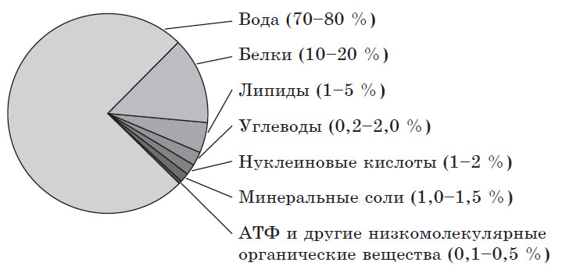Следует отметить, что содержание химических веществ в различных клетках и тканях может существенно различаться. Например, если в животных клетках среди органических соединений преобладают белки, то в клетках растений — углеводы.
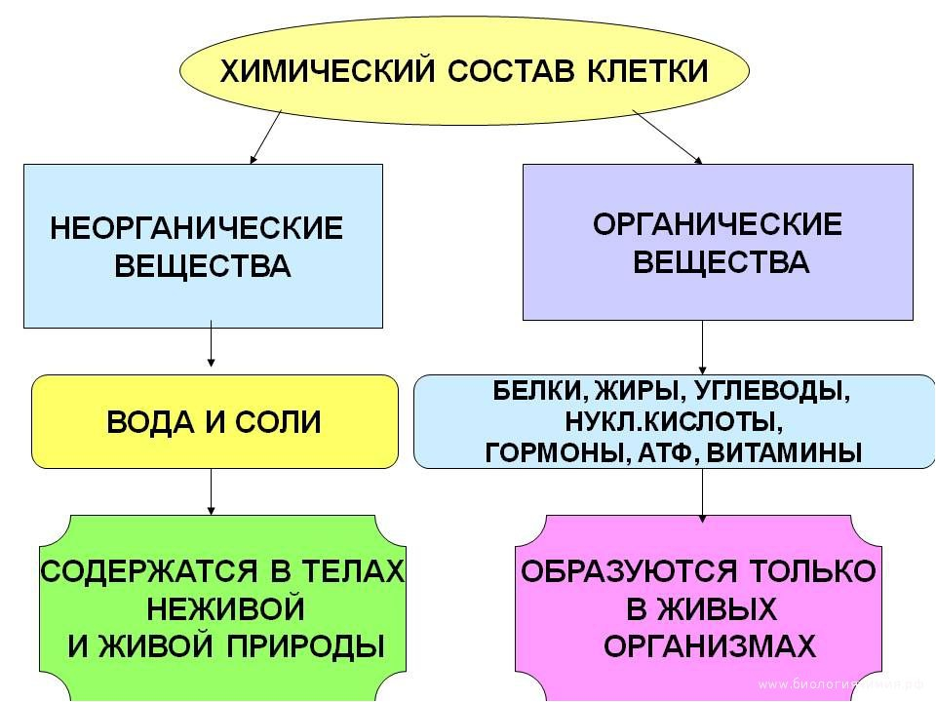
Макро- и микроэлементы
В живых организмах встречается около 80 химических элементов, однако только для 27 из этих элементов установлены их функции в клетке и организме. Остальные элементы присутствуют в незначительных количествах, и, по-видимому, попадают в организм с пищей, водой и воздухом. В зависимости от концентрации их делят на макроэлементы и микроэлементы.
Концентрация каждого из макроэлементов в организме превышает 0,01 % , а их суммарное содержание — 99 %. К макроэлементам относят кислород, углерод, водород, азот, фосфор, серу, калий, кальций, натрий, хлор, магний и железо. Первые четыре из перечисленных элементов (кислород, углерод, водород и азот) называют также органогенными, поскольку они входят в состав основных органических соединений. Фосфор и сера также являются компонентами ряда органических веществ, например белков и нуклеиновых кислот. Фосфор необходим для формирования костей и зубов.
Без оставшихся макроэлементов невозможно нормальное функционирование организма.
Так, калий, натрий и хлор участвуют в процессах возбуждения клеток. Кальций входит в состав клеточных стенок растений, костей, зубов и раковин моллюсков, требуется для сокращения мышечных клеток и свертывания крови. Магний является компонентом хлорофилла — пигмента, обеспечивающего протекание фотосинтеза. Он также принимает участие в биосинтезе белка и нуклеиновых кислот. Железо входит в состав гемоглобина, и необходимо для функционирования многих ферментов.
Микроэлементы содержатся в организме в концентрациях менее 0,01 % , а их суммарная концентрация в клетке не достигает и 0,1 %. К микроэлементам относятся цинк, медь, марганец, кобальт, йод, фтор и др.
Цинк входит в состав молекулы гормона поджелудочной железы — инсулина, медь требуется для процессов фотосинтеза и дыхания. Кобальт является компонентом витамина В12, отсутствие которого приводит к анемии. Йод необходим для синтеза гормонов щитовидной железы, обеспечивающих нормальное протекание обмена веществ, а фтор связан с формированием эмали зубов.
Как недостаток, так и избыток или нарушение обмена макро- и микроэлементов приводят к развитию различных заболеваний.
В частности, недостаток кальция и фосфора вызывают рахит, нехватка азота — тяжелую белковую недостаточность, дефицит железа — анемию, отсутствие йода — нарушение образования гормонов щитовидной железы и снижение интенсивности обмена веществ, уменьшение поступления фтора — кариес. Свинец токсичен почти для всех организмов.
Недостаток макро- и микроэлементов можно компенсировать путем увеличения их содержания в пище и питьевой воде, а также за счет приема лекарственных препаратов.
Химические элементы клетки образуют различные соединения — неорганические и органические.
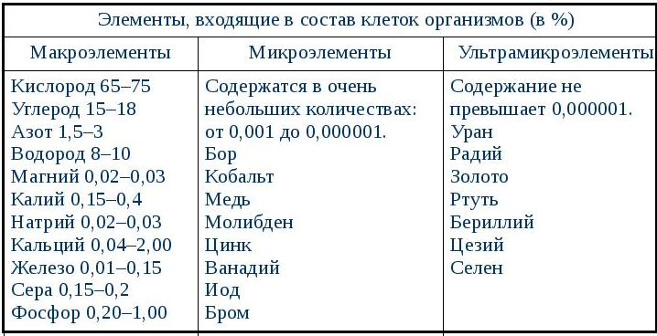
Неорганические вещества
К неорганическим веществам клетки относятся вода, минеральные соли, кислоты и др.
Вода (Н2О) — наиболее распространенное неорганическое вещество клетки, обладающее уникальными физико-химическими свойствами. В теле взрослого человека ее в среднем 66 %, однако кости содержат около 20 % воды, печени — 70 %, а мозг — 86 %.
В клетке вода является растворителем, средой для протекания реакций, исходным веществом и продуктом химических реакций, выполняет транспортную и терморегуляторную функции, придает клетке упругость, обеспечивает тургор растительной клетки. Все вещества делятся на растворимые в воде (гидрофильные) и нерастворимые в ней (гидрофобные).
Минеральные соли могут находиться в растворенном или нерастворенном состояниях. Растворимые соли диссоциируют на ионы — катионы и анионы. Наиболее важными катионами являются ионы калия и натрия, облегчающие перенос веществ через мембрану и участвующие в возникновении и проведении нервного импульса, а также ионы кальция, которые принимают участие в процессах сокращения мышечных волокон и свертывании крови; магния, входящего в состав хлорофилла; железа, входящего в состав ряда белков, в том числе гемоглобина. Важнейшими анионами являются фосфат-анион, входящий в состав АТФ и нуклеиновых кислот, и остаток угольной кислоты, смягчающий колебания рН среды. Ионы минеральных солей обеспечивают проникновение самой воды в клетку и ее удержание в ней. Если в среде концентрация солей ниже, чем в клетке, то вода проникает в клетку. Также ионы определяют буферные свойства цитоплазмы, т. е. ее способность поддерживать постоянство слабощелочной рН цитоплазмы, несмотря на постоянное образование в клетке кислотных и щелочных продуктов.
Нерастворимые соли (CaCO₃, Ca₃(PO₄)₂ и др.) входят в состав костей, зубов, раковин и панцирей одноклеточных и многоклеточных животных.
Кроме того, в организмах могут вырабатываться и другие неорганические соединения, например кислоты и оксиды. Так, обкладочные клетки желудка человека вырабатывают соляную кислоту, которая активирует пищеварительный фермент пепсин, а оксид кремния пропитывает клеточные стенки хвощей и образует панцири диатомовых водорослей.
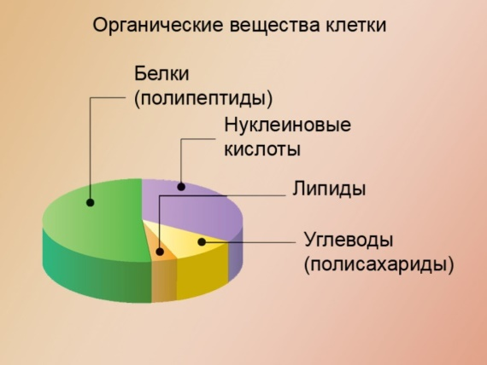
Органические вещества
К органическим веществам клетки относят углеводы, липиды, белки, нуклеиновые кислоты, АТФ, витамины и др. они могут быть представлены как относительно простыми молекулами, так и более сложными. В тех случаях, когда сложная молекула (макромолекула) образована значительным числом повторяющихся более простых молекул, ее называют полимером, а ее структурные единицы — мономерами. В зависимости от того, повторяются или нет звенья полимеров, их относят к регулярным или нерегулярным.
Углеводы
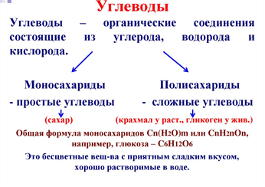
Углеводы — это органические соединения, в состав которых входят в основном три химических элемента — углерод, водород и кислород, хотя целый ряд углеводов содержит также азот или серу.
Общая формула углеводов — C_{m}(H₂O)_{n}. Их делят на моно-, олиго- и полисахариды.
1) Моносахариды содержат единственную молекулу сахара, которую невозможно расщепить на более простые. Это кристаллические вещества, сладкие на вкус и хорошо растворимые в воде. Моносахариды принимают активное участие в обмене веществ в клетке и входят в состав сложных углеводов — олигосахаридов и полисахаридов.
Моносахариды классифицируют по количеству углеродных атомов (C₃ — C₉), например пентозы (C₅) и гексозы (C₆). К пентозам относятся рибоза и дезоксирибоза. Рибоза входит в состав РНК и АТФ. Дезоксирибоза является компонентом ДНК. Гексозы (С₆Н₁₂О₆) — это глюкоза, фруктоза, галактоза и др. Глюкоза (виноградный сахар) встречается во всех организмах, в том числе в крови человека, поскольку является энергетическим резервом. Она входит в состав сахарозы, лактозы, мальтозы, крахмала, целлюлозы и др. Фруктоза (плодовый сахар) в наибольших концентрациях содержится в плодах, меде, корнеплодах сахарной свеклы. Она не только принимает активное участие в процессах обмена веществ, но и входит в состав сахарозы и некоторых полисахаридов, например инсулина.
2) К олигосахаридам относят углеводы, образованные несколькими остатками моносахаридов. Они в основном также хорошо растворимы в воде и сладки на вкус. В зависимости от количества этих остатков различают дисахариды (два остатка), трисахариды (три) и др.
К дисахаридам относятся сахароза, лактоза, мальтоза и др. Сахароза (свекловичный или тростниковый сахар) состоит из остатков глюкозы и фруктозы, она встречается в запасающих органах некоторых растений. Особенно много сахарозы в корнеплодах сахарной свеклы и сахарного тростника, откуда их получают промышленным способом. Она служит эталоном сладости углеводов. Лактоза (молочный сахар), образована остатками глюкозы и галактозы, содержится в материнском и коровьем молоке. Мальтоза (солодовый сахар) состоит из двух остатков глюкозы. Она образуется в процессе расщепления полисахаридов в семенах растений и в пищеварительной системе человека, используется при производстве пива.
3) Полисахариды — это биополимеры, мономерами которых являются остатки моно- или дисахаридов. Большинство полисахаридов нерастворимы в воде и несладкие на вкус. К ним относятся крахмал, гликоген, целлюлоза и хитин. Крахмал — это белое порошкообразное вещество, не смачиваемое водой, но образующее при заваривании горячей водой взвесь — клейстер. Мономером крахмала является глюкоза (рис. 3). Крахмал — основное запасное вещество растений, которое накапливается в запасающих органах растений. Качественной реакцией на крахмал является реакция с йодом, при которой он окрашивается в сине-фиолетовый цвет.
Гликоген (животный крахмал) — это запасной полисахарид животных и грибов, который у человека в наибольших количествах накапливается в мышцах и печени. Мономером гликогена является глюкоза. По сравнению с молекулами крахмала молекулы гликогена более разветвлены.
Целлюлоза, или клетчатка, — основной опорный полисахарид растений. Мономером целлюлозы является глюкоза. Целлюлоза входит в состав клеточных стенок растений. Целлюлоза является основой древесины, она используется в строительстве, при производстве тканей, бумаги, спирта и многих органических веществ.
Хитин — это полисахарид, мономером которого является азотсодержащий моносахарид на основе глюкозы. Он входит в состав клеточных стенок грибов и панцирей членистоногих.
Функции углеводов. Углеводы выполняют в клетке пластическую (строительную), энергетическую, запасающую и опорную функции. Энергетическая ценность расщепления 1 г углеводов составляет 17,2 кДж. Углеводы могут также входить в состав сложных липидов и белков, образуя гликолипиды и гликопротеины, в частности в клеточных мембранах.
Липиды
Липиды — это разнородная в химическом отношении группа низкомолекулярных веществ с гидрофобными свойствами. Данные вещества нерастворимы в воде, образуют в ней эмульсии, но при этом хорошо растворяются в органических растворителях. Липиды маслянисты на ощупь, многие из них оставляют на бумаге характерные невысыхающие следы.
В зависимости от строения молекулы липиды делят на простые и сложные. К простым липидам относятся нейтральные липиды (жиры), воски, стерины и стероиды. Сложные липиды содержат и другой, нелипидный компонент. Наиболее важными из них являются фосфолипиды и гликолипиды.
Жиры являются производными трехатомного спирта глицерина и высших жирных кислот. Среди жирных кислот есть как насыщенные, так и ненасыщенные, то есть содержащие двойные связи.
Из насыщенных жирных кислот чаще всего встречаются пальмитиновая и стеариновая, а из ненасыщенных — олеиновая. Некоторые ненасыщенные жирные кислоты не синтезируются в организме человека или синтезируются в недостаточном количестве, и поэтому являются незаменимыми. Остатки глицерина образуют гидрофильные «головки», а остатки жирных кислот — «хвосты». Жиры растений большей частью содержат ненасыщенные жирные кислоты, вследствие чего они являются жидкими и называются маслами. Масла содержатся в семенах многих растений, таких как подсолнечник, соя, рапс и др.
Воски — это сложные смеси жирных кислот и жирных спиртов. У растений они образуют пленку на поверхности листа, которая защищает от испарения, проникновения возбудителей заболеваний и т. п. У ряда животных они также покрывают тело или служат для построения сот.
К стеринам относятся такой липид, как витамин D, и холестерол — обязательный компонент клеточных мембран, а к стероидам — половые гормоны: эстрадиол, тестостерон и др.
Фосфолипиды, помимо остатков глицерина и жирных кислот, содержат остаток ортофосфорной кислоты. Они входят в состав клеточных мембран и обеспечивают их барьерные свойства.
Гликолипиды также являются компонентами мембран, но их содержание там невелико. Нелипидной частью гликолипидов являются углеводы.
Функции липидов. Липиды выполняют в клетке пластическую (строительную), энергетическую, запасающую, защитную и регуляторную функции. При расщеплении 1 г липидов выделяется 38,9 кДж энергии. Они откладываются в запас в различных органах растений и животных. Подкожная жировая клетчатка защищает внутренние органы животных от переохлаждения или перегревания, от ударов, а у водных животных — еще и повышает плавучесть. Регуляторная функция липидов связана с тем, что некоторые из них являются гормонами.
Белки
Белки — это высокомолекулярные соединения, биополимеры, мономерами которых являются аминокислоты, связанные пептидными связями. Аминокислотой называют органическое соединение, имеющее аминогруппу, карбоксильную группу и радикал. В состав белка могут входить 20 аминокислот, которые различаются радикалами. Аминокислоты делят на заменимые и незаменимые.
Заменимые аминокислоты, образуются в организме человека в необходимом количестве, а незаменимые должны поступать с пищей, но могут частично синтезироваться микроорганизмами кишечника. Полностью незаменимых аминокислот насчитывается 8: валин, изолейцин, лейцин, лизин, метионин, треонин, триптофан и фенилаланин.
Последовательность из двух аминокислот, связанных пептидными связями, называется дипептидом, из трех — трипептидом и т. д. Среди пептидов встречаются такие важные соединения, как гормоны (окситоцин, вазопрессин), антибиотики и др. Цепочка из более чем двадцати аминокислот называется полипептидом, а полипептиды, содержащие более 60 аминокислотных остатков, — это белки.
Уровни структурной организации белка. Белки могут иметь первичную, вторичную, третичную и четвертичную структуры. Третичная структура характерна для большинства белков организма, например миоглобина мышц.
По форме молекулы различают фибриллярные и глобулярные белки. Первые из них вытянуты, как, например, коллаген соединительной ткани или кератины волос и ногтей. Глобулярные же белки имеют форму клубка (глобулы), как миоглобин мышц.
Простые и сложные белки. Простые белки состоят только из аминокислот, тогда как сложные белки (липопротеины, хромопротеины, гликопротеины, нуклеопротеины и др.) содержат белковую и небелковую части. Хромопротеины содержат окрашенную небелковую часть. К ним относятся гемоглобин, миоглобин, хлорофилл, цитохромы и др. Небелковой частью липопротеинов является липид, а гликопротеинов — углевод. Как липопротеины, так и гликопротеины входят в состав клеточных мембран. Нуклеопротеины представляют собой комплексы белков и нуклеиновых кислот (ДНК и РНК). Они выполняют важнейшие функции в процессах хранения и передачи наследственной информации.
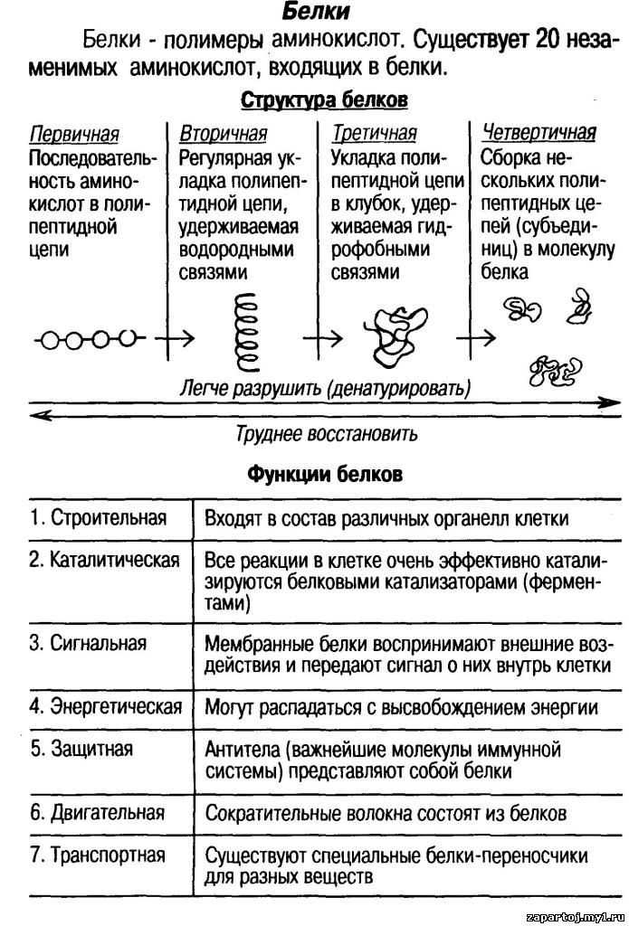Свойства белков. Многие белки хорошо растворимы в воде, однако есть среди них и такие, которые растворяются только в растворах солей, щелочей, кислот или органических растворителях. Структура молекулы белка и его функциональная активность зависят от условий окружающей среды. Утрата белковой молекулой своей структуры, вплоть до первичной, называется денатурацией. Она происходит вследствие изменения температуры, рН, атмосферного давления, под действием кислот, щелочей, солей тяжелых металлов, органических растворителей и т. п. Обратный процесс восстановления вторичной и более высоких структур называется ренатурацией, однако он не всегда возможен. Полное разрушение белковой молекулы называется деструкцией.
Функции белков. Белки выполняют в клетке ряд функций: пластическую (строительную), каталитическую (ферментативную), энергетическую, сигнальную (рецепторную), сократительную (двигательную), транспортную, защитную, регуляторную и запасающую.
Энергетическая ценность 1 г белка составляет 17,2 кДж. Белки-рецепторы мембран принимают активное участие в восприятии сигналов окружающей среды и их передаче по клетке. Без белков невозможно движение клеток и организмов в целом, так как они составляют основу жгутиков и ресничек, а также обеспечивают сокращение мышц и перемещение внутриклеточных компонентов. В крови человека и многих животных белок гемоглобин переносит кислород и часть углекислого газа, другие белки транспортируют ионы и электроны. Защитная роль белков связана, в первую очередь, с иммунитетом, поскольку белок интерферон способен уничтожать многие вирусы, а белки-антитела подавляют развитие бактерий и иных чужеродных агентов. Среди белков и пептидов немало гормонов, например, гормон поджелудочной железы инсулин, регулирующий концентрацию глюкозы в крови. У некоторых организмов белки могут откладываться в запас, как в семенах бобовых, или белки куриного яйца.
Нуклеиновые кислоты
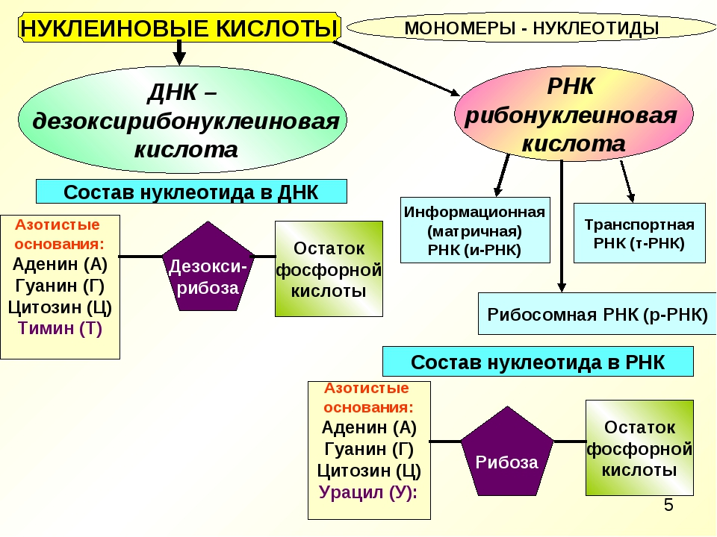
Нуклеиновые кислоты — это биополимеры, мономерами которых являются нуклеотиды. В настоящее время известно два типа нуклеиновых кислот: рибонуклеиновая (РНК) и дезоксирибонуклеиновая (ДНК).
Нуклеотид образован азотистым основанием, остатком сахара-пентозы и остатком ортофосфорной кислоты. Особенности нуклеотидов в основном определяются азотистыми основаниями, входящими в их состав, поэтому даже условно нуклеотиды обозначаются по первым буквам их названий. В состав нуклеотидов могут входить пять азотистых оснований: аденин (А), гуанин (Г), тимин (Т), урацил (У) и цитозин (Ц). Пентозы нуклеотидов — рибоза и дезоксирибоза — определяют, какой нуклеотид будет образован — рибонуклеотид или дезоксирибонуклеотид. Рибонуклеотиды являются мономерами РНК, могут выступать в качестве сигнальных молекул (цАМФ) и входить в состав макроэргических соединений, например АТФ, и коферментов, таких как НАДФН + Н⁺, НАДН + Н⁺, ФАДН₂ и др., а дезоксирибонуклеотиды входят в состав ДНК.
Дезоксирибонуклеиновая кислота (ДНК) — двухцепочечный биополимер, мономерами которого являются дезоксирибонуклеотиды. В состав дезоксирибонуклеотидов входят только четыре азотистых основания из пяти возможных — аде-нин (А), тимин (Т), гуанин (Г) и цитозин (Ц), а также остатки дезоксирибозы и ортофосфорной кислоты. Нуклеотиды в цепи ДНК соединяются между собой через остатки ортофосфорной кислоты, образуя фосфодиэфирную связь. При образовании двухцепочечной молекулы азотистые основания направлены вовнутрь молекулы. Однако соединение цепей ДНК происходит не случайным образом — азотистые основания разных цепей соединяются между собой водородными связями по принципу комплементарности: аденин соединяется с тимином двумя водородными связями (А=Т), а гуанин с цитозином — тремя (Г^Ц) (рис. 14). Для нее были установлены правила Чаргаффа.
Структура ДНК была расшифрована Ф. Криком и Д. Уотсоном. Согласно их модели третичная структура молекулы ДНК представляет собой правозакрученную двойную спираль. Расстояние между нуклеотидами в цепи ДНК равно 0,34 нм.
Основной функцией ДНК является хранение и передача наследственной информации, которая записана в виде последовательностей нуклеотидов.
ДНК эукариотических клеток сосредоточена в ядре, митохондриях и пластидах, а прокариотических — находится прямо в цитоплазме. Ядерная ДНК является основой хромосом, она представлена незамкнутыми молекулами. ДНК митохондрий, пластид и прокариот имеет кольцевую форму.
Рибонуклеиновая кислота (РНК) — биополимер, мономерами которого являются рибонуклеотиды. Они содержат также четыре азотистых основания — аденин (А), урацил (У), гуанин (Г) и цитозин (Ц), отличаясь тем самым от ДНК по одному из оснований (вместо тимина в РНК встречается урацил). Остаток сахара-пентозы в рибонуклеотидах представлен рибозой. РНК — в основном одноцепочечные молекулы, за исключением некоторых вирусных. Выделяют три основных типа РНК: информационные, или матричные (иРНК, мРНК), рибосомальные (рРНК) и транспортные (тРНК). Все они образуются в процессе транскрипции — переписывания с молекул ДНК.
иРНК составляют наименьшую фракцию РНК в клетке (2—4 %). Они являются матрицами для синтеза полипептидных цепей. Информация о структуре белка записана в них в виде последовательностей нуклеотидов, причем каждую аминокислоту кодирует триплет нуклеотидов — кодон.
рРНК представляют собой наиболее многочисленный тип РНК в клетке (до 80 °%). Они образуются в ядрышках и входят в состав клеточных органоидов — рибосом.
тРНК — наименьшие из молекул РНК, так как содержат всего 73—85 нуклеотидов. Их доля от общего количества РНК клетки составляет около 16 °%. Функция тРНК — транспорт аминокислот к месту синтеза белка (на рибосомы). Вторичная структура молекулы тРНК напоминает листок клевера. На одном из концов молекулы находится участок для прикрепления аминокислоты, а в одной из петель — триплет нуклеотидов, комплементарный кодону иРНК и определяющий, какую именно аминокислоту будет переносить тРНК — антикодон (рис. 16).
Все типы РНК принимают активное участие в процессе реализации наследственной информации, которая с ДНК переписывается на иРНК, а на последней осуществляется синтез белка. тРНК в процессе синтеза белка доставляет аминокислоты к рибосомам, а рРНК входит в состав непосредственно рибосом.
Аденозинтрифосфорная кислота (АТФ) — это нуклеотид, содержащий, помимо азотистого основания аденина и остатка рибозы, три остатка фосфорной кислоты. Связи между остатками фосфорной кислоты — макроэргические (при расщеплении выделяется 42 кДж/ моль энергии, тогда как стандартная химическая связь при расщеплении дает 12 кДж/моль).
При необходимости макроэргическая связь АТФ расщепляется с образованием аденозиндифосфорной кислоты (АДФ), фосфорного остатка и выделением энергии:
АТФ + Н₂О → АДФ + H₃PO₄ + 42 кДж.
АДФ также может расщепляться с образованием АМФ (аденозинмонофосфорной кислоты) и остатка фосфорной кислоты:
АДФ + Н₂О → АМФ + H₃PO₄ + 42 кДж.
В процессе энергетического обмена (при дыхании, брожении), а также в процессе фотосинтеза АДФ присоединяет фосфорный остаток и превращается в АТФ. Реакция восстановления АТФ называется фосфорилированием. АТФ является универсальным источником энергии для всех процессов жизнедеятельности живых организмов.

